
高等职业教育质量年度报告(2017)

2016年12月20日

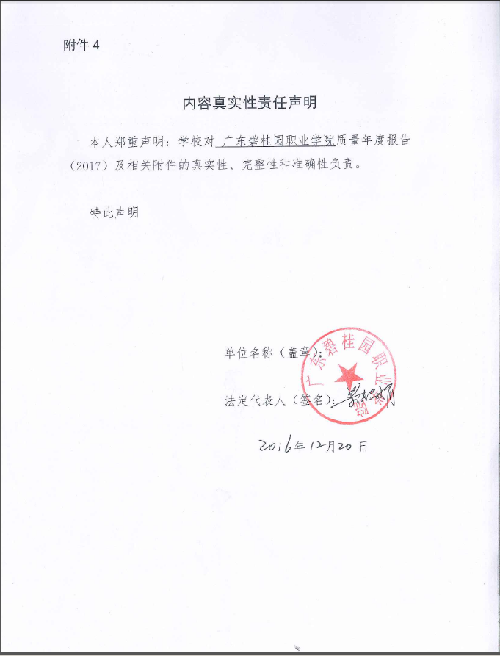

目 录
1基本情况 3
1.1办学目标、人才培养模式 3
1.2办学条件及办学经费 4
1.3在校生规模及分布结构 6
1.4教学科研情况 7
1.5师资队伍 7
2 学生发展 10
2.1制度和规范性建设，促进学生习惯养成 10
2.2 准军事化管理育人，促进学生职业化成长 12
2.3 实行“导师制”、“三全”育人，促进学生的全面发展 13
2.4 着力校园文化建设，打造学生活动品牌 14
3教学改革与成效 36
3.1深化职业教育认识，推进学院教学改革 36
3.2创新校企合作体制，共同培养基层一线管理干部 39
3.3改革人才培养模式，提升人才培养水平 42
3.4 典型案例 45
4 政策保障 47
4.1学院举办者的简介 47
4.2学院举办者的职责 47
4.3高标准打造办学条件 48
4.4完善院长负责制 48
4.5教师培养、培训及其经费落实情况 48
5 国际合作 49
6 服务贡献 50
6.1服务地方 50
6.2技术服务与培训 51
6.3教育扶贫 51
6.4典型案例 52
7面临挑战 55
7.1进一步深化体制机制改革，提升集团综合服务能力 55
7.2适应经济发展新常态要求，推动品牌特色专业建设 55

广东碧桂园职业学院
高等职业教育质量年度报告（2017）

1基本情况

1.1办学目标、人才培养模式
广东碧桂园职业学院（以下简称“学院”）是由碧桂园控股有限公司董事局主席杨国强先生、副主席杨惠妍女士创立的广东省国强公益基金会投资主办，2014年3月28日，经广东省人民政府批准、教育部备案，由广东省教育厅主管，是一所全免费、纯慈善、纯公益的全日制普通高等学校。学院位于广东省清远市，环境优美，校园占地总面积300亩，现有总建筑面积约97389.92平方米，在校生646人。
学院以“办慈善高校，助贫困学生，育精英人才，为社会服务”为宗旨，对贫困家庭学生免学费、教材费、食宿费，提供寒、暑假期探亲往返路费和全年服装、床上用品、学习用品以及生活用品等。
1.1.1办学目标
慈善教育源头扶贫，阻断代际贫困延伸；办经济大潮中的黄埔军校，培养一线技术骨干和管理干部；校企融合共同育人，聚焦专业岗位能力培养；万元月薪高薪就业，提升职教社会地位；创新人才培养模式，引领高职教育改革发展。

1.1.2人才培养理念
准确定位人才培养目标，推进职教五个对接；聚焦岗位素质能力需求，构建专业课程体系；改革教学组织设计，突出岗位职务能力实践教学培养。
1.1.3人才培养定位
围绕碧桂园与社会相关产业用人需求，确定专业人才培养目标，培养基层一线管理干部与技术骨干。
1.1.4教学组织设计
建立校企合作育人机制，深化人才培养模式改革。前三个学期实行综合素质、专业基础学习和技术技能基础训练；第四学期进行专业岗位群分流，进行专业工作岗位群深化课程学习与强化训练；第五至第六学期实施《专业岗位能力企业实践教学培养》，按照专业岗位职务对素养、知识、技术、能力的要求开发岗位实践课程，以“师带徒”、典型工作任务训练、工作案例分析、集中授课和问题导向研讨等教学组织形式，对学生进行专业岗位职务工作能力培养。

1.2办学条件及办学经费
1.2.1办学条件
生均教学行政用房73.21m2/生，生均（折合）教学科研仪器设备值7257.12元/生，生均（折合）图书57册/生，生均（折合）年进书量8册，生均占地面积249.5m2/生，生均学生宿舍（公寓）面积49.97m2/生，信息化建设概况：数字资源量2000GB，其中：电子图书500 GB，校内实践基地520工位数(个)。
1.2.2 办学经费
1.2.2.1年度办学经费收入及其结构
学院经费主要来源于广东省国强公益基金会。2015-2016学年度学院经费收入总额2741.16万元。其中财政经常性补助收入34.7万元；中央、地方财政专项投入100万元；社会捐赠金额1.46万元；国强公益基金拨款总额2605万元。
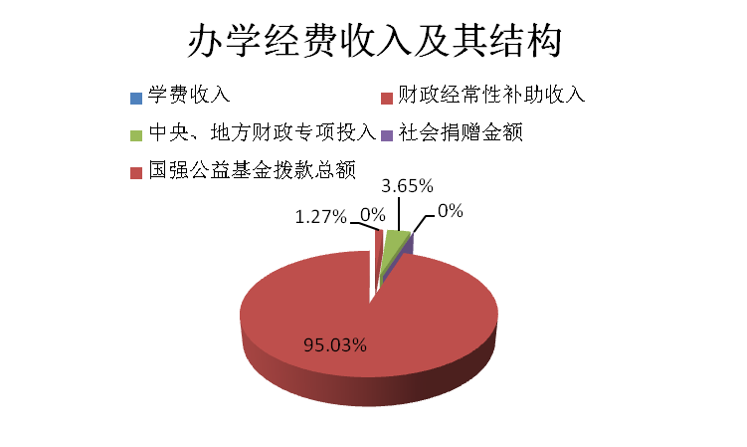
图1：数据来源：广东碧桂园职业学院2015-2016学年人才培养工作状态数据采集平台
1.2.2.2年度办学经费总支出及其结构
学院为贫困家庭学生免学费、教材费、食宿费，提供寒、暑假期探亲往返路费和全年服装、床上用品、学习用品以及生活用品等。2015-2016学年度，学院经费支出总额2994.42万元，学院经费总收入/折合在校生总数为42432.82元/生。其中，设备采购376.84万元，教学改革及研究20.5万元，师资建设0.95万元，图书购置费18.69万元，日常教学经费2342.72万元，其他支出234.72万元。
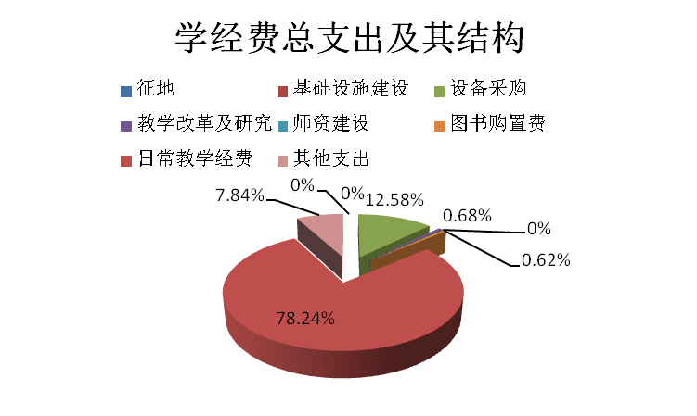
图2：数据来源：广东碧桂园职业学院2015-2016学年人才培养工作状态数据采集平台

1.3在校生规模及分布结构
1.3.1 在校生规模
截至2016年9月1日前，学校共有在校学生646人。
1.3.2 在校生分布结构
学院现有6个招生专业，分布在2个专业大类。其中，土建大类有建筑工程技术在校生148人，工程造价在校生152人，园林工程技术在校生36人，建筑装饰工程技术在校生68人，物业管理在校生111人；旅游大类有酒店管理专业在校生131人。
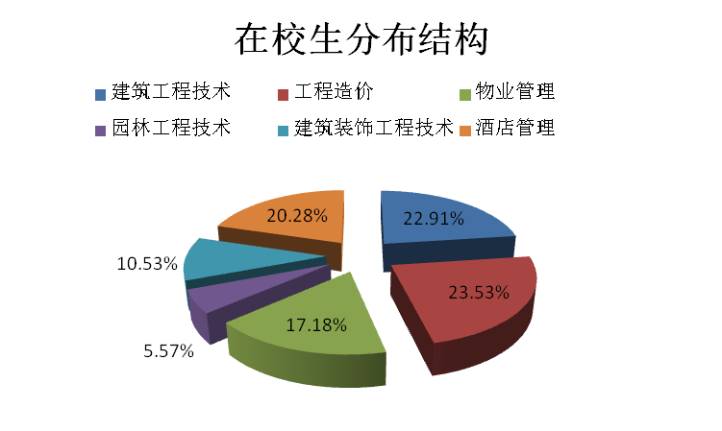
图3：数据来源：广东碧桂园职业学院2015-2016学年人才培养工作状态数据采集平台

1.4教学科研情况
加入教学科研平台，开展教育科学研究。学院现已加入全国高职高专校长联席会议、广东省高等职业技术教育研究会、广东省高等教育学会、广东省民办教育协会、清远市职教集团等单位，并成为广东省教育研究院第一批省民办教育研究基地。学院以纵向和横向、高职教育质量工程、高职教育教学改革与实践等项目为载体，开展教学科研工作。 学院现有国家教育科学课题1个，省哲学社会科学“十三五”规划课题1个，省民办教育专项师资队伍建设1个，省教育研究专项1个，省质量工程教育教学改革项目1个，大学生创新创业项目1个，省教育教学指导委员会立项课题2个，省教育研究院及省职业技术研究会课题各1个，学院自编教材1本，实用新型专利1个，纵向到账经费132万元。院级质量工程建设优秀教学团队3个，院级精品资源共享课程1门，院级实训基地2个，院级大学生校外实践教学基地4个，院级重点专业1个，院级教育教学改革项目13个。学院配套建设经费20多万元。生均教学科研仪器设备值7257.12元/生。

1.5师资队伍
1.5.1 师资队伍结构
学院现有教师63人。其中，专任教师56人，折算后的校内兼课3人，折算后的校外兼职2人，折算后的校外兼课2人。专任教师占教师总量的88.76%。
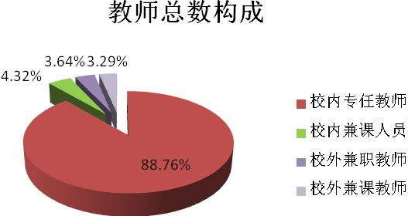
图4：数据来源：广东碧桂园职业学院2015-2016学年人才培养工作状态数据采集平台
1.5.2 生师比
学院坚持以人为本，关心教职工的工作生活，增强教职工对学院的归属感和凝聚力，努力营造“事业留人，待遇留人，感情留人”的用人环境，师资队伍较稳定。学院每年根据学生规模积极补充专任教师，确保生师比在适当的范围。目前教师队伍稳定，教师安心在学院工作。目前在校生646人，生师比为10.24。
1.5.3 学历结构
专任教师中，博士4人，占教师总人数的7.14%，硕士学位29人，占教师总人数的51.79 %。大学本科人数22人，占教师总数的39.29 %。指标达到教育部规定要求。
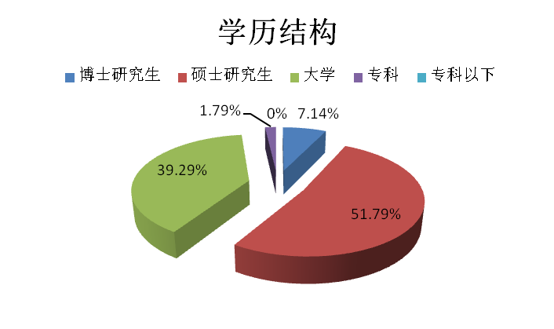
图5：数据来源：广东碧桂园职业学院2015-2016学年人才培养工作状态数据采集平台

1.5.4职称结构
教师队伍中具有高级职务人数17人，占教师总人数的30.36 %，中级职务11人，占教师总人数的19.64 %。初级25人，占教师总人数的44.64 %。
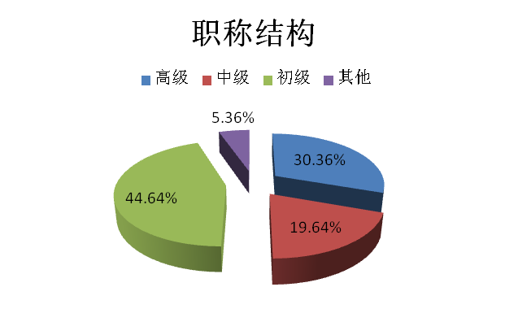
图6：数据来源：广东碧桂园职业学院2015-2016学年人才培养工作状态数据采集平台
1.5.5双师结构
学院专任教师中有19人被认定具备双师素质，占33.93%，其中13人具备在企业一线工作五年至十年以上的经历，具有丰富的专业实践经验和业务能力。
学院依托碧桂园集团，有一支来自于碧桂园企业生产一线的企业教师和能工巧匠，能够充分满足人才培养、实践教学需要，是学院能够顺利实现工学结合、产教融合的优势所在。企业兼职教师专业课课时占比为3.36。
1.5.6 专任教师人均企业实践时间
为适应高职院校人才培养对教师的需要，提高教师的专业实践能力，加强双师素质教师队伍建设，学院制定了《教师到企业顶岗实践管理办法》，规定凡新入职教师必须在寒暑假到企业进行为期一个月的顶岗实践；规定了专业课教师每三年要有累计一年在企业顶岗实践的工作经历。
学院依托碧桂园集团办学，充分利用这一优势，碧桂园企业对我院教师顶岗实践也给予了大力支持，专任教师人均企业实践时间从2015年的27.30天到2016年的46.34天。2014－2015年学院共派出教师参加企业顶岗实践23人次，其中3个月以上3人。2015－2016学年，派教师参加企业顶岗实践32人次，其中1名教师脱产到碧桂园相关企业顶岗实践半年。青年教师通过在企业顶岗实践的锻炼，不仅提升了自己专业实践能力，而且促进了教育教学工作，收到较好效果。

2 学生发展

2.1制度和规范性建设，促进学生习惯养成
为增强学生管理和教育的实效性，实现学生工作科学化，制定并实施了一系列制度：一是为了全面提升学生素质，制订并实施了《广东碧桂园职业学院学生素质拓展学分认定及管理办法（试行）》；二是与企业要求对接，制定并实施了《广东碧桂园职业学院学生综合测评办法》；三是严肃了学生考勤，制定并实施了《广东碧桂园职业学院学生请销假管理办法》；四是加强了与学生互动，制定并实施了《广东碧桂园职业学院学院领导与学生座谈与餐叙制度》；五是结合学院实际，制定了《广东碧桂园职业学院学生档案管理办法》；六是加强了学生宿舍管理，制定并实施了《广东碧桂园职业学院学生宿舍管理办法》；七是在广泛听取学生导师意见的基础上，制定并实施了《广东碧桂园职业学院学生导师工作暂行办法（试行）》：八是为表彰先进，传递正能量制定并实施了《广东碧桂园职业学院学生评先评优暂行办法》；九是为了更好地发挥《学子金句》作用，制定并实施了《广东碧桂园职业学院<学子金句>遴选办法》；十是选取了普通连队一日生活制度相关内容的制度化管理样式，建立了以下10个管理制度。
2.1.1作息制度
规定工作、学习和休息时间，严格按照时间节点活动。
2.1.2早操制度
除节假日、双休日以外，坚持每天早操。
2.1.3点名制度
每晚20：30点名，清点人数。重要时节随时点名。
2.1.4训话制度
学生事务部领导或学生大队干部，坚持每周利用点名时间，指出问题、提出要求。
2.1.5升旗制度
每周一早上举行升国旗仪式，师生发表国旗下感言。
2.1.6请销假制度
坚持外出请假，一日内由本班教官批准，两日内由队长批准。三日以上由学生事务部批准。
2.1.7会议制度
大队、中队、分队坚持按照规定的时间召开会议，讲评各方面工作，研究分析各方面形势，制定相应措施。
2.1.8谈心制度
学生骨干坚持每周与同学谈心一次，重要时机及时谈心。
2.1.9请示汇报制度
学生个人遇到问题或困难及时报告，骨干在管理上遇到矛盾和问题也要及时报告，防止拖延而耽误处理的最佳时机。
2.1.10卫生检查制度
坚持每天早晨检查室内卫生，坚持每周检查个人卫生，并做好评比记录。

2.2 准军事化管理育人，促进学生职业化成长
为建设经济大潮中的黄埔军校，打造建筑铁军，学院实行准军事化管理。这种管理模式服务于学院的人才培养目标，即培养学生“听指挥、守规矩、知感恩、讲诚信”。准军事化管理以和平时期部队的日常管理为模板，建立了一日生活制度。通过两年多的准军事化管理，本院大学生养成了优良的作风，形成了良好的学习生活秩序。主要表现在：室内卫生整洁，东西摆放整齐，物品设置统一，令人赏心悦目；课堂秩序良好，坐姿端正，认真听讲，到课率高，没有迟到早退现象；精神状态高昂，室外活动队列整齐划一，口号洪亮，歌声嘹亮；身心健康阳光，积极参加体育锻炼，参加学校的志愿者活动，以及其他有益的社会实践活动。全学年没有严重违纪，没有发生重大事故案件。
学院实行准军事化管理，是一种常态化的管理育人模式，既加强了学生的纪律性和作风养成，培养了遇挫不弯的意志力和职业精神，又提升了学生身体素质，促进了学生职业化成长。

2.3 实行“导师制”、“三全”育人，促进学生的全面发展
为更好地促进学生的全面发展，立足于全方位、全过程、全员育人，学院实行导师制，即选出思想上进、作风正派、工作能力好的老师和机关干部为学生导师，目前，全院有主任导师16名，学生导师65名，做为全院学生导师。另外，企业导师211名，实行协同育人。
每名学生导师根据工作情况，负责8－15名各年级学生的思想、心理、作风的教育培养，通过每周一下午的“师生互动坊”活动，聚焦人才培养目标，分主题引导，使得学生向着德才兼备方向不断前行。导师制育人使得学生的思想统一到学院的人才培养目标上来，每名学生导师比学生更加理解碧桂园的文化，了解学院的人才培养目标，能够通过每周的互动主题与学生一起探讨“为谁学习、如何学习”的问题，引导学生向着成才、成功奋发读书。导师制育人使得学生的心理健康得到了维护。学院就读学生大都来自于非常贫困家庭，家庭的贫苦状况使得部分学生的心理有所扭曲，存有心理问题的学生不在小数，遇事特别是家庭出现问题以后偏激现象的经常出现。为此，学生事务部心理老师都能根据季节变化和学业任务变化，及时对学生导师进行心理咨询培训。每名导师都能够及时做好学生心理疏导工作，谈心交心，了解情况，把握脉搏，讲清道理，将学生的心理向着阳光、积极的一面引导。
导师制育人使得学生的言行更加规范。青年学生喜欢自由，主要表现在言行上。为促使学生的言行符合正确的意识形态要求，符合学院创办人的思想，符合学院的规章制度，每名学生导师都认真熟悉《学生手册》，指导学生能干什么，不能做什么，言行上既要与党中央保持一致，也与国家的法律法规，学院的规章制度相契合，养成良好的言行规范。到目前为止，没有发生政治性问题，没有严重的违纪违规现象发生。
学院在企业实践教学培养中还专门为每名学生配备了企业导师，负责学生的思想教育和专业技术的指导。到目前为止，没有一起因学习成绩不好而退学，也没有一名学生因思想政治立场问题而受到处分；在企业实践教学培养中，学生的思想和情绪稳定，职业精神得到提升。

2.4 着力校园文化建设，打造学生活动品牌
校园文化建设是学生工作的一个折射。几年来，学生事务部大力加强本院的校园文化建设，从不同的角度推进围绕人才培养目标的文化营造。
2.4.1“自我发展”体验周活动
“自我发展”体验周活动（以下简称“活动”），是入学新生在第一学期分别拿出一个周时间（学院本学期延长一周放假），在学院的12个不同岗位上进行“劳动体验”和“管理体验”。全年级共计10个班，一般从第8周开始，第17周结束。目的在于通过岗位上的 “自我服务”“自我管理”，经体验上升达到“自我教育”，进而促成“自我发展”。目的在于通过岗位上的“自我管理”“自我服务”，经体验上升达到“自我教育”，进而促成“自我发展”。从体验实践看，这一活动取得的效果非常明显。学生在“爱党”“爱国”“爱院”基础上，端正了对“劳动”与“管理”的态度，与职工的关系密切了，喊出了“我劳动，我光荣”的口号；学生对“准军事化管理”的看法改变了，牢骚怪话少了，守纪的自觉性高了，处处表现出“爱院如家”的主人翁姿态。
2.4.2逐梦演讲坛
学院结合“自我发展”体验周活动，通过“劳动体验”和“管理体验”所取得的收获和体会，定期开展主题演讲活动，鼓励学生人人参与、独立思考，自助自立自强，促进教育整体氛围的形成，通过“身边人讲身边事，身边人讲自己事，身边事教身边人”，进一步浓厚校园文化氛围，凝聚正能量。
2.4.3学生社团
学院共青团委与学生会根据学院建设实际，指导学生成立了25个学生社团，极大地丰富了学生的业余文化生活，学生社团联合会及下属各学生社团开展了舞蹈大赛、书法绘画大赛、“迎新杯”篮球赛、合唱比赛等丰富多彩的社团活动，达到了锻炼自我，提升自我的目的。同时依托专业或专业群，成立专业社团，开展日常的专业训练、专业活动、专业技能大赛，如酒店管理专业社团的中西餐摆台技能大赛、建筑装饰工程技术专业社团的建筑知识竞赛等，极大的丰富了我校学生的课余生活，使学生的文化素养得到提升，实践能力得到了锻炼。学生社团作为丰富学生课外生活、扩大学生知识领域、满足学生多元化文化需要的群众组织，是广大学生培养兴趣爱好、发挥自身潜能、全面塑造自我的“第二课堂”，已经逐步成为提升我院学生综合素质的重要平台。目前，学生社团组织25个，成员人数646人，占全院学生总数100 %。
新增社团:志愿服务类（爱心社）、兴趣爱好类（文学社、国学社、馨锋记者团、仲明书友会）
表2-1：2015-2016学年学校社团统计表（单位：25个）
学年 | 兴趣爱好类 | 体育竞技类 | 志愿服务类 | 专业类
2014-2015 | 8 | 7 | 1 | 4
2015-2016 | 12 | 7 | 2 | 4
数据来源：广东碧桂园职业学院学生事务部数据统计
2.4.4校园文化艺术节，校园职业技术节
学院团委针对学院教育方针和工作重点，响应团省委、团市委的文件精神，以各种活动为载体开展丰富多彩的校园文化活动。
2015年9月-12月组织开展第二届校园文化艺术节，本届校园文化艺术节，涉及语言交流类、生活设计类、音乐、舞蹈展示类及社团建设类4大类共16个项目，共有3000多人次参与，获奖达300人次，实现了班班参加，学生人人参与，覆盖率达到100%，活动内容如“社团球类比赛”“舞蹈大赛”“宿舍文化创意大赛”“游园猜谜活动”“手工艺品及书法绘画展览”“摄影大赛”“经典电影大放送”“‘我志愿，我快乐’志愿活动”“梦想飞扬英语晚会”“十佳文明礼仪新人评选”“第二届校园十大歌手大赛”“纪念12.9合唱比赛暨第二届校园文化艺术节闭幕式”，为展现我院学生的青春风采和精神风貌提供了广阔的舞台。
2016年4月-6月组织开展第二届校园职业技术节。本届职业技术节系列活动共分为人文修养、一技之长、社团大赛、闭幕式四个篇章，总计开展活动13项，活动内容包括“校园职业技术节开幕式暨创新创业大赛作品分享”“《我的成长故事与职业价值观》 演讲比赛”“‘遇见更好的自己’读书月活动 ”“园林植物认知与造景创作技能大赛”“一起来算工程量”“教室布局大赛”“行李收纳大赛”“汉字输入大赛”“‘团结杯’篮球赛”“成语大赛”等，各活动与专业对应，以赛促学、以赛促训、以赛促创，总参加率超过了580%，总获奖率达到67%，为提升同学们的职业素养提供了有效平台。
校园文化艺术节、校园职业技术节，它为展现我院学生的青春风采和精神风貌提供了广阔的舞台，营造了良好的校园文化氛围。
学院依托社团，定期开展内容丰富、形式多样的学生社团活动，为学生搭建展现自我的舞台，极大提升了学生综合素质。
表2-2：2015-2016学年校园文化活动一览表
序号 | 活动项目 | 地点 | 时间
1 | 迎新生志愿者活动 | 学院 | 2015年9月
2 | “迎新杯”篮球赛 | 学院 | 2015年9月
3 | 校园感恩日晚会 | 学院 | 2015年9月
4 | 学生赴香港培训交流费用 | 香港 | 2015年10月
5 | “迎新杯”乒乓球赛 | 学院 | 2015年10月
6 | 环中国自行车赛志愿者活动 | 清远 | 2015年10月
7 | 无偿献血活动 | 学院 | 2015年10月
8 | 宿舍文化创意大赛 | 学院 | 2015年10月
9 | 游园活动 | 学院 | 2015年10月
10 | 学生干部培训 | 学院 | 2015年11月
11 | 创新创业大赛系列讲座 | 学院 | 2015年11月
12 | 校园十大歌手大赛 | 学院 | 2015年11月
13 | 手工艺品及书法绘画展览 | 学院 | 2015年11月
14 | 摄影大赛 | 学院 | 2015年11月
15 | 依托公共课英语开展英语社团活动 | 学院 | 2015年11月
16 | 校园舞蹈大赛 | 学院 | 2015年11月
17 | 广东省大中专十大歌手大赛 | 江门 | 2015年11月
18 | 广东省大中专舞蹈大赛 | 江门 | 2015年11月
19 | “我志愿·我快乐”志愿者活动 | 学院、敬老院 | 2015年11月
20 | 校运会志愿者活动 | 学院 | 2015年11月
21 | 纪念129合唱比赛暨校园文化艺术节闭幕式（文明礼仪十佳新人评选） | 学院 | 2015年12月
22 | 创业大赛团队管理专题讲座 | 学院 | 2015年12月
23 | 碧桂园集团年会节目排练 | 学院 | 2016年1月
24 | 香港青年学生公益事业发展考察团到我院交流活动 | 学院 | 2016年3月
25 | 雷锋月系列活动 | 学院 | 2016年3月
26 | 清远马拉松志愿者活动 | 清远 | 2016年3月
27 | 社团“一团一品”活动 | 学院 | 2016年4月
28 | 第二届校园职业技术节开幕式暨创新创业大赛作品分享会 | 学院 | 2016年4月
29 | “个人成长经历对职业价值取向的”影响讲座（黄坚主任） | 学院 | 2016年4月
30 | 五四表彰大会 | 学院 | 2016年5月
31 | 我的成长故事与职业价值观演讲比赛 | 学院 | 2016年5月
32 | 参加广东省“挑战杯·创青春”创业大赛终审决赛 | 东莞理工学院 | 2016年5月
33 | “遇见更好的自己” 读书月活动 | 学院 | 2016年5月
34 | 校园感恩日方案设计大赛 | 学院 | 2016年5月
35 | 园林植物认知与造景创作技能大赛 | 学院 | 2016年5月
36 | 建筑知识竞赛 | 学院 | 2016年5月
37 | 行李收纳大赛 | 学院 | 2016年5月
38 | 汉字输入比赛 | 学院 | 2016年5月
39 | 端午节包粽子，送爱心活动 | 学院、敬老院 | 2016年6月
40 | 成语大赛暨第二届校园职业技术节闭幕式 | 学院 | 2016年6月
41 | 校园开放日之志愿者活动 | 学院 | 2016年6月
42 | “扶贫济困日”爱心捐款活动 | 学院 | 2016年6月
43 | 暑期社会实践活动 | 连山 | 2016年7月
44 | 国旗主题日活动 | 学院 | 每周
45 | 逐梦演讲坛活动 | 学院 | 每周
数据来源：广东碧桂园职业学院学生事务部数据统计
2.4.5学生志愿者活动
为了切实地学会关心他人、帮助他人、关注民生、充分发挥“凝心聚力齐奉献，真情实意暖人心”的志愿者精神，本学年团委继续以扶贫帮困、助残助老、环境保护等为重点，开展常规性的志愿服务活动，如清远国际马拉松赛提供志愿服务、环中国自行车赛志愿者活动、雷锋月活动、敬老院义工活动、爱心献血活动、三下乡等志愿活动，积极引导我院青年志愿者参加志愿服务行动。继续探索完善志愿管理机制，制定了《广东碧桂园职业学院学生志愿者管理及星级评定暂行办法》，加强志愿服务队伍和志愿服务基地建设。
2.4.6升旗主题日活动
升旗主题日活动是广东碧桂园职业学院进行主题教育的基本方式，是面向全体师生的常态化的全校性活动，是学院实施准军事化管理的重要抓手。全院师生积极参与下的学院每周一国旗主题日活动，旨在通过升旗仪式，提高集体的凝聚力与团队精神，促进学生品德养成，激发学生的爱国、爱校情怀。“立志铸魂”、“修身培根”、“博学为用”、“报国为旨”，将师生国旗下感言纳入到一日生活制度中，陶冶师生情操，营造学院文化，体现对师生自主践行主题的价值要求。
2015-2016学年，根据学院办学理念以及学院人才培养模式的要求，大力推行国旗主题日教育活动，截至2016年7月份，已累计开展国旗主题日升旗仪式36场，全院师生共同参与，全覆盖，影响力大，收效明显。同时，每周一的国旗主题，渗透到该周的学生活动中，延伸到每周的师生互动坊活动中，学生导师对国旗主题进一步的诠释，鼓励学生践行主题内容，加深学生对主题的认知与了解，促进了学生职业化成长。
2.4.7心理健康教育
我校心理健康教育中心成立于2014年10月，隶属于学生事务部，现在已建成3间心理咨询室、1间办公室、1间团体咨询室、1间沙盘游戏室、1间情绪宣泄室，目前有1名专职心理教师。心理中心提供的心理健康服务包括开设心理健康教育课程；建立心理危机“三预”机制；心理咨询服务；新生心理测评工作，并建立心理档案；团体心理辅导；维护心理辅导中心网站；团体心理咨询工作坊；指导大学生心理健康协会和学生会心理部，培训协会成员和班级心理委员，开展面向全校学生的心理健康教育专题讲座等等。
为全院新生进行了心理健康测试，为新生建立了心理健康档案；2014年3 月、2015年5月，2015年12月组织心理协会学生进行团体心理辅导，参与学生超过300人；2014年5月、2016年5月，组织开展了第二届心理健康活动月系列活动；学院特别关注新生心理动态，组织了100多人次的重点访谈；2015年11月，重点访谈了43位筛查学生。学院逐步形成了“全面覆盖、无缝对接、及时有效、动态跟踪”的心理危机预防干预机制。
对大一新生开设了公共必修课——《大学生心理健康辅导》，普及基本的心理健康知识，比如如何转变学习方式、如何调节情绪、如何认识自我等等；对全院学生开设了公共选修课——《爱情心理学》，引导学生树立正确的爱情观，并学习处理爱情中的问题；周末开设不同主题的团体心理辅导，已进行的主题有人际关系训练、恋爱学习与成长、情绪管理与调控，每个团体活动连续8次活动，每次两小时，让8-10名学生有机会一起来探讨学习、生活中遇到的问题，不仅收获相关知识，更是收获真挚的友谊。
2.4.8读书月活动
学院开展“遇见更好的自己”读书月活动，围绕学院校风学风的建设主线，进一步发扬“导师制”、“学长制”的学习带头作用，鼓励学生进行广泛阅读，充分利用学院的图书馆资源，使得同学们真正热爱读书、明白读书的重要性，营造学院良好的读书学习氛围。
2.4.9学子金句
为营造“严肃、团结、活泼、有序”，“国学根底厚、文化品德高、道德风尚好”的校园文化氛围，更好服务于培养“对人好，对社会好”高素质技术技能型精英人才工作，学院在修身楼、授渔楼、思源餐厅等处集中布置由优秀学生自己撰写的有关感悟、感受。在学生之间形成了互帮互助、你追我赶的学习氛围和积极上进的文化氛围。
2.4.10技能竞赛
表2-3：2015-2016学年学生获奖情况一览表
序号 | 活动项目 | 获奖 情况 | 举办 单位 | 举办时间 | 参与学生
1 | 广东省大学生职业技能竞赛西餐宴会服务 | 二等奖 | 广东省教育厅 | 2015.12 | 李家欣
 | 广东省大学生职业技能竞赛西餐宴会服务 | 三等奖 | 广东省教育厅 | 2015.12 | 刘观梁
2 | 广东省大学生职业技能竞赛英语口语 （非专业） | 三等奖 | 广东省教育厅 | 2015.12 | 曾诗欣
3 | 东南区高等院校软件技能认证大赛—BIM算量 | 专科组团体一等奖 | 广联达认证网络大赛 | 2016.6 | 工程造价  40名学生
4 | 全国高等职业院校土建施工类专业学生第三届“鲁班杯”建筑工程识图技能竞赛 | 个人  一等奖 | 全国住房和城乡建设职业教育教学指导委员会 | 2016.6 | 黃道境
5 | 全国高等职业院校土建施工类专业学生第三届“鲁班杯”建筑工程识图技能竞赛 | 个人  二等奖 | 全国住房和城乡建设职业教育教学指导委员会 | 2016.6 | 杨富成  关敬博
6 | 全国高等职业院校土建施工类专业学生第三届“鲁班杯”建筑工程识图技能竞赛 | 个人  二等奖 | 全国住房和城乡建设职业教育教学指导委员会 | 2016.6 | 杨富成  关敬博
7 | 全国高等职业院校土建施工类专业学生第三届“鲁班杯”建筑工程识图技能竞赛 | 个人  二等奖 | 全国住房和城乡建设职业教育教学指导委员会 | 2016.6 | 黃道境  杨富成  关敬博
8 | 第九届“高教杯”全国大学生先进成图技术与产品信息建模创新大赛 | 建筑类建模一等奖 | 教育部高等学校工程图学课程教学指导委员会、中国图学学会制图技术专业委员会、中国图学学会产品信息建模专业委员会联合主办 | 2016年7月23日—26日 | 邓权政 宋旭
9 | 第九届“高教杯”全国大学生先进成图技术与产品信息建模创新大赛 | 建筑类尺规单项一等奖 | 教育部高等学校工程图学课程教学指导委员会、中国图学学会制图技术专业委员会、中国图学学会产品信息建模专业委员会联合主办 | 2016年7月23日—26日 | 成志祥  陈翔
10 | 第九届“高教杯”全国大学生先进成图技术与产品信息建模创新大赛 | 建筑类尺规单项二等奖 | 教育部高等学校工程图学课程教学指导委员会、中国图学学会制图技术专业委员会、中国图学学会产品信息建模专业委员会联合主办 | 2016年7月23日—26日 | 李欢 王智强
11 | 第九届“高教杯”全国大学生先进成图技术与产品信息建模创新大赛 | 建筑类团体二等奖 | 教育部高等学校工程图学课程教学指导委员会、中国图学学会制图技术专业委员会、中国图学学会产品信息建模专业委员会联合主办 | 2016年7月23日—26日 | 王智强 李欢 宋旭 陈翔 邓权政
数据来源：广东碧桂园职业学院教学科研事务部数据统计
2.4.11 奖（助）学金
2014年，20人获得了2014－2015学年的国家助学金，共计6万元；2015年，学院有6人获得了2014-2015学年度国家励志奖学金，共计3万元；40人获得2015－2016学年国家助学金共计12万元；2016年，1人获得2015－2016学年度国家奖学金，共计0.8万元，30人获得2015－2016学年度国家励志奖学金，共计15万元，100人获得2016－2017学年国家助学金，共计30万元。自2014年建院以来，我院学生共获得国家奖助学金66.8万元。
表2-4：2015-2016学年国家奖助学金一览表
序号 | 项目名称 | 项目种类 | 奖助范围 | 奖助人数（人） | 总额（万元）
1 | 2015－2016学年度国家奖学金 | 奖学金 | 在校学生 | 1 | 0.8
2 | 2014－2015学年度国家励志奖学金 | 奖学金 | 在校学生 | 6 | 3
2 | 2015－2016学年度国家励志奖学金 | 奖学金 | 在校学生 | 30 | 15
3 | 2014－2015学年国家助学金 | 助学金 | 在校学生 | 20 | 6
3 | 2015－2016学年国家助学金 | 助学金 | 在校学生 | 40 | 12
3 | 2016－2017学年国家助学金 | 助学金 | 在校学生 | 100 | 30
4 | 助学贷款 | 助学贷款 | 在校学生 | 0 | 0
5 | 入伍补偿 | 助学金 | 在校学生 | 0 | 0
数据来源：广东碧桂园职业学院学生事务部数据统计
2.4.12大学生创业大赛
在2015－2016学年，在学生事务部的指导下，学院团委组织参加广东省“挑战杯·创青春”、“挑战杯·彩虹人生”大赛，共获得7项奖项；组织开展申报“2016年广东大学生科技创新培育专项资金”，其中3个项目立项，获得专项资金3.5万元。
表2-5：2015－2016学年“挑战杯”比赛获奖与专项资金立项情况一览表
序号 | 项目 | 作品名称 | 参赛学生 | 指导老师 | 获奖情况
1 | 2016年“挑战杯•创青春”广东大学生创业大赛（广东省） | 以“五星”提升服务—清远大学城高校物业管理有限责任公司 | 冯家欣 黄秋兰 江嘉茵 邓晓平 陈淑云 苏立燕 石思婷 曾诗欣 | 黄坚、王文静 | 银奖
2 | 2016年“挑战杯•创青春”广东大学生创业大赛（广东省） | 家工厂信息科技有限公司 | 陈佳生 张振兴 王志彩 黄晓媚 林晓昕 | 咸伟 | 银奖
3 | 2016年“挑战杯•创青春”广东大学生创业大赛（广东省） | 广东碧桂园职业学院工程质量第三方评估公司 | 邹炜劲 钟健文 梁仕春 欧进 廖壁莹 赖燕飞 | 赵海涛、吕志刚 、魏荣 | 铜奖
4 | 2016年“挑战杯•创青春”广东大学生创业大赛（广东省） | 粤香鸡有限责任公司 | 钟顺怡 涂春霞 黄浩 谢馨妤 王佳威 陈佳欣 黄荣强 巫焰婷 | 成传焱 | 铜奖
5 | 2016年“挑战杯—彩虹人生”广东职业学校创新创效创业大赛（广东省） | 清远大学城校园人居环境提升影响因素的实证研究 | 江嘉茵  冯家欣  黄秋兰  邓晓平  曾诗欣  刘建梅 | 王文静、黄坚 | 二等奖
6 | 2016年“挑战杯—彩虹人生”广东职业学校创新创效创业大赛（广东省） | “通衢风流”——清远地域文化特质研究 | 谭伊健  张 昌  郑舒婷  邓月义  戚发程  淦述恩  程水容  王佳威  黎行聪  陈佳欣 | 蓝瑞荣、王冰冰 | 二等奖
7 | 2016年“挑战杯—彩虹人生”广东职业学校创新创效创业大赛（广东省） | 精准扶贫背景下“智力帮扶”对我省贫困学生家庭脱贫实效性调查研究- -以碧桂园集团教育扶贫为例 | 高浩哲  陈锡浩  陈颖伦  林晓昕  冷运爱  黄小蕾  邹海  项烁 | 黄坚、施思 | 三等奖
8 | 2016年广东大学生科技创新培育专项资金立项 | 一带一路”国家战略背景下绿色城市应用研究 ——以碧桂园集团马来西亚森林城市项目为例 | 邹炜劲  梁云天  李伟森  钟建文  廖壁莹  赖燕飞 | 赵海涛、吕志刚、魏荣 | 1.5万
9 | 2016年广东大学生科技创新培育专项资金立项 | “通衢风流”——清远地域文化特质研究 | 谭伊健  张昌  郑舒婷  邓月义  戚发程  淦述恩  程水容  王佳威  黎行聪  陈佳欣 | 蓝瑞荣、曹大畅、王冰冰 | 1万
10 | 2016年广东大学生科技创新培育专项资金立项 | 精准扶贫背景下“智力帮扶”对我省贫困学生家庭脱贫实效性调查研究——以碧桂园集团教育扶贫为例 | 谭伊健  龙喜景  黎鹏  陈鑫鹏  黄敏仪  兰丽聪  黄鑑韶  冷远爱  项烁 | 黄坚、施思、王宾 | 1万
数据来源：广东碧桂园职业学院2015-2016学年人才培养工作状态数据采集平台
2.5典型案例
2.5.1“挑战杯·长青春”创业大赛
“挑战杯·长青春”创业大赛
为进一步促进“大众创业•万众创新”，培养和提升大学生的创造精神、创新意识和创业能力，培育团队协作意识，培养具有宽广的视野、过硬的社会竞争力、卓越的创造力的精英团队，在学院领导的大力支持下，参加了2016年“挑战杯•创青春”广东大学生创业大赛，具体如下：
一、领导重视，全面发动
学院领导高度重视“挑战杯·创青春”广东大学生创业大赛，2015年11月15日召集各部门老师开展备战2016广东大学生创业大赛专题讲座暨动员会。江门职业技术学院团委书记李辉强老师就创新创业做了专门讲座，回顾了2014年“挑战杯，创青春”大赛的相关情况，讲解了创业计划书的常见格式，结合自身带领挑战杯的团队经验分析了如何应对此类大赛等内容，并与现场师生进行问答互动。此次讲座加深了学院师生对创新创业的认识，开阔了大家的思维。许从进副院长结合自己的切身体验，用具体生动的实例谈了如何创新，鼓励青年教师结合学院校企融合和慈善办学特色，开动脑筋，积极思考，大胆尝试，带领学生付诸行动，争取在竞赛中取得优异成绩。
为了将“挑战杯·创青春”广东大学生创业大赛做细做实，学院成立了由学院主管领导为组长，学生事务部、各专业教研室、团委等有关部门负责人组成的竞赛领导小组，加强赛事组织领导，同时为了更深入的研究项目，学院提供了1.5万元研究经费。
二、精心组织，务实高效
创业大赛的开展，对于进一步培养广大青年学生创新创业能力和团队协作精神，真正提高学生科技创新素质，繁荣校园文化并促进学校产学研之间的紧密衔接起到了积极的推动作用，为培养高层次、高素质、全面发展的创新型人才营造了良好的氛围。
学院针对本次创业大赛，多次召开项目推进工作会议，对各项工作做好部署，及时解决项目进程中遇到的问题，统一筹划。最终确定了6个项目团队。
在各级领导的高度重视和支持下，各项目团队上下一心、积极地为此次大赛做好了充分的准备。学院利用了一切可利用的资源，对创业大赛做了全方位的宣传工作，如第二届职业技术节开幕式暨创新创业大赛作品分享会。这也为我们能顺利地开展后期工作奠定了扎实的基础。
三、全力以赴，初步成效
创新是国家兴旺发达的最终动力，开展创新教育。培养新时代的大学生，凡事不要墨守成规，多探索，多钻研，培养自己的创新意识。一是创新，二是切入点，三是务实，只有“无我才有我”，是培养学生的创新意识。这是我们学校在创新创业方面迈出的第一步。
通过努力，我院报送的6支参赛团队中，有4支团队获得奖项，有2支团队挺进终审决赛，最终获得2银2铜的优异成绩，在民办高职院校中名列前茅。其中，由黄坚、王文静老师指导的“以五星提升服务——清远大学城高校物业服务有限责任公司” 获文化创意和服务咨询类银奖；咸伟老师指导的“家工厂信息科技有限责任公司” 获信息技术和电子商务类银奖；赵海涛、吕志刚、魏荣老师指导 “广东碧桂园职业学院工程质量第三方评估公司”获文化创意和服务咨询类铜奖；成传焱老师指导的“粤香鸡有限责任公司”获农林•畜牧•食品及相关产业类铜奖。
四、前瞻
1.营造校园文化氛围，不断加强学生的创新意识。
2.要加强学生科研立项工作，从中孵化出参加省挑战杯的项目。
3.建立和完善创新创业激励机制，吸引更多同学参与创新创业活动。鼓励教师指导学生参加各类大赛，以赛促训、以赛促学、以赛促练。促进学生参加各类大赛的可持续性发展，不断形成标志性成果。
4.拓宽宣传渠道，扩大竞赛参与面，积极整合相关资源
通过大赛，不仅丰富了校园文化，也活跃了校园创业氛围，激发和引导了同学们的创业热情，为我们的同学们提供了一个展示自己、展现梦想、挑战自我、战胜自我的平台。
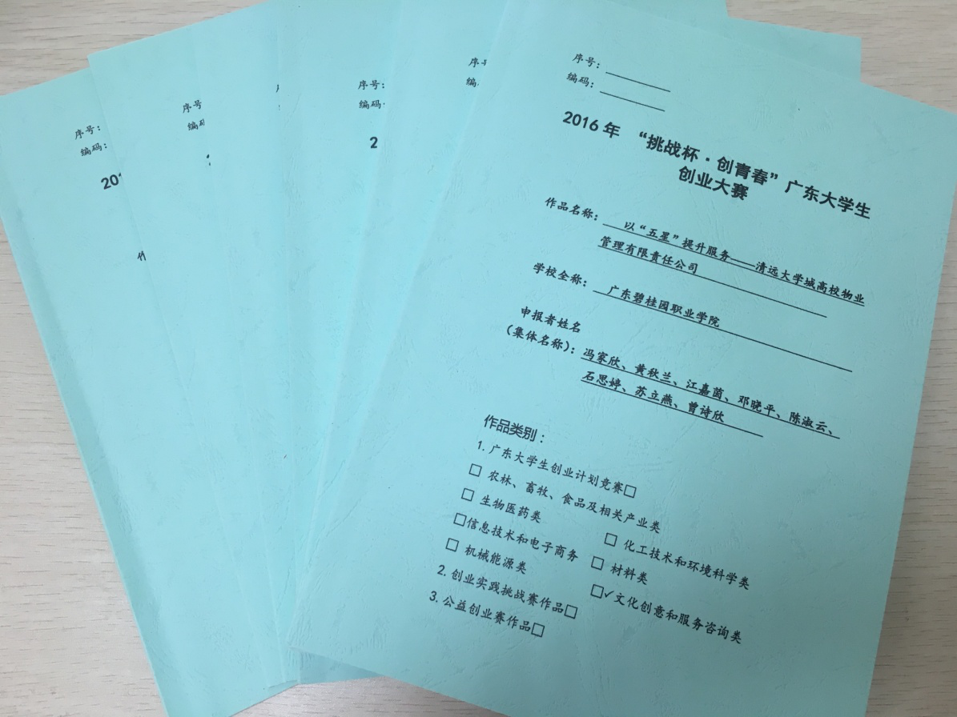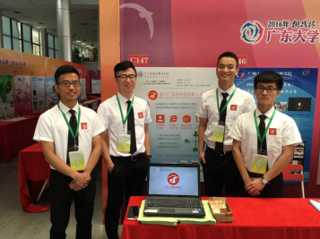
作品打印报送 “家工厂”团队
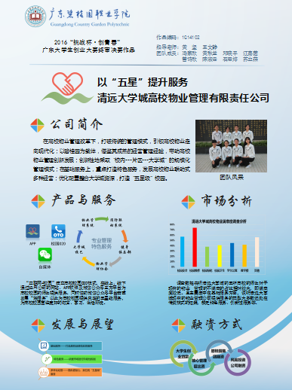
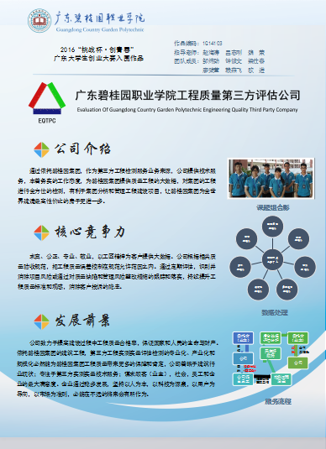
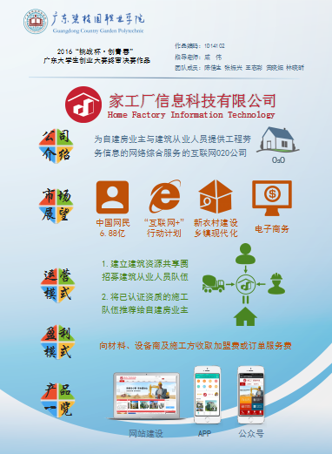
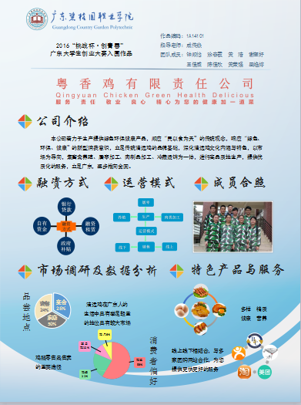
“挑战杯·长青春”广东大学生创业大赛入围作品
2.5.2构建具有自身特色的学生诚信教育体系
广东碧桂园职业学院学生诚信教育教育
学院着眼培养“对人好，对社会好”的精技善用的高素质技术技能型精英人才，按照“先做人、后做事”这一人类社会经验要求，剥离出诚信教育的目标，并形成了以“真实、善良、良心、守信、忠诚、奉献”为核心的目标体系。
一、诚信教育的内容
为实现诚信的六大目标，我们继续对如何诚信进行了破解，并形成了如下具体内容集群。
（一） “真实”目标下的内容：即要实实在在，表里如一，不弄虚作假；
（二）“善良”目标下的内容：即要与人为善，成人之美，不坑人害人；
（三）“良心”目标下的内容，即要明辨是非，不忘父母的养育之恩、老师的培育之恩、领导的知遇之恩，更不能恩将仇报；
（四） “守信”目标下的内容：即要遵守约定，严守制度，认真学习，扎实办事，不坑蒙拐骗，不抄袭剽窃；
（五）“忠诚”目标下内容：即对所在集体要同生死、共命运，对导师要恭敬服从，对专业要善始善终，不左顾右盼，不朝三暮四，不欺上瞒下；
（六）“奉献”目标下的内容：即要忘我投入，大公无私，义无反顾，积极维护，不惜牺牲生命。
二、学院诚信教育主要做法
构建诚信教育体系需要从多角度、多侧面进行。两年多来，我们在探索如何搞好本院大学生诚信教育基础上，采取了不少行之有效的办法和措施，有以下方面：
（一）营造氛围，打造诚信文化
学院非常重视大学生的诚信素质培养，为了引起全院师生的重视，从营造氛围入手，采取了许多切实可行的措施。一是召开学院领导办公会，专门研究大学生的诚信教育问题。确定了诚信在大学生素质培养中的权重，统一了诚信教育的指导思想，纠正了部分人员的认识偏差，做出了学院有关诚信教育的决定。二是学生事务部研究布置大学生诚信教育方案。针对大学生管理教育工作实际，在广泛征求师生意见基础上，根据学院关于大学生诚信教育的指示精神，制定了大学生诚信教育方案，规定了时间、内容、方法、标准和评估，使广大师生明确了学院诚信教育的内容要求。三是向学生宣布有关诚信教育的通知精神。主任导师组织班级干部学习领会学生诚信教育方案，熟悉诚信教育的内容、方法及测评后，再向全班同学传达诚信教育精神，组织讨论，提出要求。四是开展以诚信为主题的活动。学院专门拿出时间确立以诚信为主题的师生互动，导师提出希望，定出目标，学生拿出意见，表下决心。五是充分利用橱窗、课堂和其他媒介，宣传和倡导诚信，使得诚信入耳、入脑、入心，营造讲诚信的深厚氛围。
（二）建立机制，促进可持续发展
诚信教育机制的建立是学院诚信教育成熟的主要标志。一是诚信教育的领导机制。学院专门成立了诚信教育领导小组，坚持每季度召开一次诚信教育工作分析会，通过分析大学生诚信表现，来剖析和指导整个诚信教育体系的有效运转。二是诚信教育的运行机制。学院的诚信教育由学生事务部进行统一运作，以经常性思想工作和大思政教育为载体，以主任导师、学生导师和思政老师为主力，以室内课堂、实习岗位和家庭为场所，以碧桂园文化为基础，形成全方位、多侧面的教育体制。三是诚信教育的动力机制。学院充分利用对比深挖、剖析自我、监督检查和表扬鼓励的形式，对大学生的诚信教育进行全方位促动，有力地推动了诚信教育的开展。四是诚信教育的约束机制。诚信教育也是一项自我教育，表现在诚信测评上那就是理念的转变，即绝大部分同学的诚信水平是高的，不诚信问题只是个别表现。因此，诚信教育既要突出主题，坚持每年度搞几次集中式的诚信教育，又要注重平时，象空气一样无处不在、无处不有。
（三）加强督察，强化过程引导
诚信教育的效果如何，就要通过平时全方位的督查来检验，主要是融于一日生活制度中、融于专业课程的学习中、融于相互的人际交往中。学院将诚信教育的督查，作为诚信考评的主要依据，试图从平时的经济、生活和学习三个方面来考察每个学生的诚信水平。在经济方面，突出测量学生间的金钱来往、借贷信誉、消费随意等违背贫困生资格的问题；在生活方面，突出测量大学生是否欺骗撒谎、投机钻营、不劳而获、贪图便宜、坑蒙拐骗、偷鸡摸狗、乱扔食物、多吃多占、不假外出等不良现象；在学习方面，主要测量学生抄袭作业、粘贴剽窃、考试作弊、不认真听讲等方面。坚持每周汇总诚信督查情况，并通报全体同学，每月进行一次汇总并登记于个人月诚信卡片，最后形成年度诚信测评成绩。
（四）定期讲评，传递正能量
诚信教育是一项全时制、全方位的教育，它不能寄希望于几次专题的诚信教育而一劳永逸，这种教育将随着诚信测评情况而进行相应的调整。其中诚信教育的定期讲评制度是搞好诚信教育的一个有效办法。首先，坚持各专业班的周讲评。各班级利用每周的班会，对诚信问题进行全班讲评，通报诚信督查情况，表扬诚信方面的好人好事，批评不诚信的坏现象。其次，坚持各专业年级的月讲评。各主任导师坚持每月召开一次专业班级学生大会，通报专业班级在诚信方面的重点人或事，对一些不良的诚信问题进行教育纠正，在思想上对全体学生的诚信进行教育，鼓励学生在诚信问题上要百分之百优秀。再次，搞好中队诚信教育的季讲评。按准军事化管理模式，专业年级为一个学生中队，各中队坚持每季度召开一次以诚信为主题的全中队学生大会，讲评本中队的诚信状况，根据教学生活实际提出与本中队相适应的诚信教育要求。最后，搞好学院年度诚信教育的总结表彰。学院按诚信教育的年度计划，坚持每学年召开全院学生大会，围绕诚信评价进行一次诚信教育总结讲评，表彰在诚信教育中表现突出的同学和集体。通过这些讲评制度，有力地促进了学院诚信教育工作的开展。
三、学院诚信教育的效果
通过一年多来的诚信教育实践，学院全体师生的精神面貌得到了较大跃升，从内心中散发出无比的自信，表现在日常学习生活中，那就是思想更加统一，学习更加努力，人际更加顺畅，呈现出一派团结紧张、严肃活泼的大学当中应有的喜人景象。
（一）对诚信的认同度明显提高
诚信作为人们日常生活工作交往中的重要条件，虽然并不被人们所经常言说，但是无不体现在人际关系的方方面面。在实际生活中，人们对待诚信问题大都是“向外看”，即要求别人诚信，而缺乏对自己的诚信要求。原因就在于人的利己心态使得自己的诚信被搁置到了评判他人的背后。在这种情况下，客观（外界）地评价自己的诚信水平显得尤为重要。最初，涉世不深大学生，在对待诚信教育上是觉得没有必要的，普遍认为自己的诚信水平是比较高的。这也是好多大学生对诚信的内涵理解不深的缘故。
（二）学生的诚信水平普遍提高
从诚信教育到现在，我们建立了校园礼仪诚信督察队伍，坚持天天记录大学生的诚信情况，结合大学生的日常管理，坚持每周统计，每月总结公布；坚持全员育人模式，将诚信监督交给同学、老师、职工，建立起完善的诚信监督网络；给大学生建立了全程式的诚信档案，记录了每名大学生在每个学期的诚信状况。这些行之有效的诚信教育监督办法，使得大学生的诚信水平得到了很大提升。做好事、赞善举、讲良心、重奉献的风气在校园洋溢。我们认为，诚信水平的普遍提高得益于学院诚信教育体系的完善，得益于诚信教育中的知行合一，更是得益于学院对社会主义核心价值观持之以恒的弘扬教育。
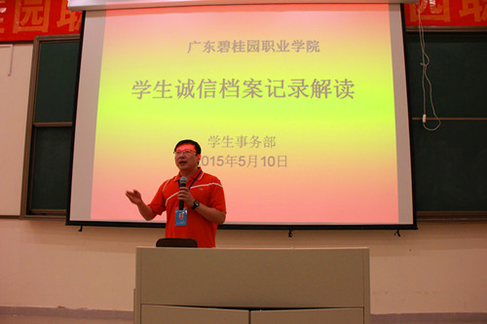
学生事务部解读学生诚信档案记录办法
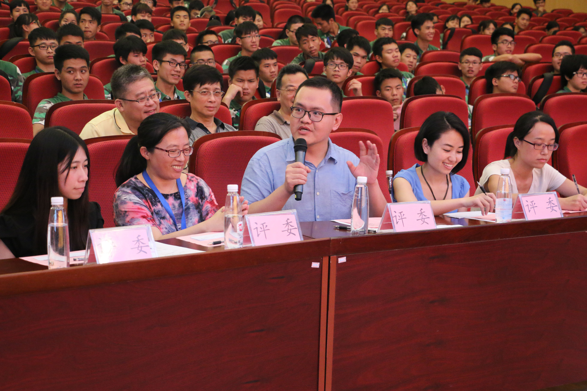
学生开展活动的比赛现场点评

3教学改革与成效

3.1深化职业教育认识，推进学院教学改革
3.1.1指导思想
进一步贯彻国家有关高职教育改革发展的方针政策和学院创办者杨国强先生的职教思想、办学理念及人才培养要求，落实学院院长关于“深化职业教育认识，推动学院建设发展”的讲话精神。通过准确定位人才培养目标，聚焦岗位构建课程体系及课程内容，校企融合共同育人改革人才培养模式，培养具备万元月薪岗位职务工作能力的生产、建设、服务领域基层一线技术骨干和管理干部，提升学院的办学水平、人才培养质量和服务碧桂园集团乃至区域相关行业的能力。
3.1.2改革措施
第一，深化职业教育认识。组织全院教职工认真学习研讨，深化对国家大力发展职业教育、创新人才培养模式和提高人才培养质量的重要性认识，深刻理解学院创办者杨国强先生“把学院办成经济大潮中的黄埔军校”和“改变社会对职业教育看法”的内涵要求，把学院教学改革的理念、思路、实践路径和改革目标统一到院长的讲话精神中来，凝聚共识，强力推进教学改革。
第二，完善校企合作育人机制。在广东碧桂园职业学院校企共同办学理事会的平台上，建立学院院长定期参加碧桂园集团高管会议，与碧桂园集团高层定期会晤，交流工作并决策校企合作育人的重大事项的工作机制，学院职能部门及教学部门定期到企业调研，商讨落实校企合作育人相关工作的机制，制定校企合作育人的相关工作制度，与企业签订了合作育人协议，保障校企合作育人的相关工作有效落实和持续推进。
第三，全面修订专业人才培养方案。按照学院“重新定位专业工作岗位和人才培养规格，就聚焦岗位构建三段式课程体系，创新教学组织形式和考核方式设计，制定关键教学环节实施方案，加快师资、实践教学条件建设”的要求，从顶层设计专业人才培养方案，使学院教学改革的思路、实践路径和质量控制，贯穿于人才培养的全过程。
第四，完善方案与组织实施。学院各教学单位在与企业紧密合作、反复沟通，深入研讨的基础上，开发课程，制定课程教学标准，对专业人才培养方案及其关键教学环节的实施方案进行反复修改，经学院审核论证后组织实施。
第五，创新管理与质量控制。为加强各专业岗位能力企业实践教学培养的教学管理和质量控制，学院成立了《专业岗位能力》企业实践教学培养工作领导小组，各专业教学部成立了《专业岗位能力》企业实践教学培养工作小组，出台了编制各关键教学环节教学实施方案的指导意见，制定了《<专业岗位能力>企业实践教学培养管理办法》等管理制度，以确保企业课堂和岗位实践教学质量。
3.1.3初步成效
第一，形成了学院教学改革的整体方案和相支撑的文件体系。包括我院院长关于“深化职业教育认识，推动学院建设发展”的讲话、学院关于《深化人才培养模式改革 全面修订各年级人才培养方案的意见》、《关于编制专业岗位能力企业实践教学培养实施方案的指导意见》、《关于编制2015级专业工作岗位群分流深化课程与强化训练教学方案的意见》、《<专业岗位能力>企业实践教学培养管理办法》，体现我院人才培养模式改革内涵要求的各专业《人才培养方案》、2014级各专业《<专业岗位能力>企业实践教学培养实施方案》和2015级各专业《专业工作岗位分流深化课程学习与强化训练教学实施方案》，进行了体现我院课程及其内容聚焦岗位素质、知识、能力需求的课程整合、课程包开发和课程教学标准的制定。
第二，校企合作共同育人不断深化。一是 “培养具备万元月薪岗位职务工作能力的生产、建设、服务领域基层一线技术骨干和管理干部”的总体目标成为校企共识，各合作企业提供了各专业岗位职务工作对素质、知识、技术和能力要求，直接参与了《<专业岗位能力>企业实践教学培养实施方案》的编制,为2014级学生专业岗位能力企业实践教学安排了技术骨干、管理岗位以及岗位指导教师，使学院专业岗位能力>企业实践教学培养工作得以落实。二是实现了校企资源共享。11家集团所属企业与学院合作，受聘企业兼职教师、岗位指导教师211人，安排学生岗位实践教学千余人次，为“企业课堂”教学、岗位实践教学培养提供了资源保障。
第三，人才培养质量逐步提高。2014级各专业学生在企业进行专业岗位能力实践教学培养过程中，岗位职务工作能力不断提升。其中酒店管理专业20%的学生，在参加企业内部职工晋级竟岗中脱颖而出， 进入基层管理干部岗位继续学习培养；建工技术2014级二班陈锦辉同学，在与其项目工程技术人员同等条件下，参加工程项目施工员岗位竞聘，成功竞聘上岗，成为我院以在校生身份承担工程项目施工负责人工作的第一人。

3.2创新校企合作体制，共同培养基层一线管理干部
3.2.1目的
为贯彻落实学院创办人杨国强先生关于改革人才培养模式，让学生掌握高薪工作岗位职务与素质能力的职业教育思想和人才培养目标要求，学院与碧桂园集团下属企业开展联合培养生产、建设、服务和管理一线的技术骨干和基层管理干部。
3.2.2措施
为保证各专业学生为期一学年的“专业岗位能力”企业实践教学培养质量，校企双方共同研究并建立了完善的“企业实践教学培养”方案和运行管理体系，包括培养目标定位、各岗位层的素质和能力指标体系、培养过程的培养方式、与岗位能力要求相关的系列课程、毕业设计训练、考核与评价要求以及各项在企业环境中实践培养的管理制度等。
校企双方共同明确：首先，合作的产权关系。企业在人才培养方案的制定上，即人才培养目标定位、课程设置、教材内容、培养标准等方面拥有话语权、决定权；其次，人才培养的目标定位。即让学生掌握高薪工作岗位职务与素质能力的职业教育思想和人才培养目标要求，培养生产、建设、服务和管理一线的技术骨干和基层管理干部。第三，产教融合的改革深度。学院各专业学生前三个学期实行综合素质、专业基础学习和技术技能基础训练，第四学期进行专业岗位群分流，强化专业的岗位素质和技术技能训练，第五、第六学期、安排到各个管理或技术岗位，实行企业导师一对一、一对二的企业实践教学培养，在管理岗位中按职务要求边工作边培养，真正实现教育培养与工作过程相结合，教育教学与生产过程相融合。第四，培养模式的运行管理。各专业学生大三为期一学年的“专业岗位能力”企业实践教学培养过程，校企双方共同研究并建立了完善的“企业实践教学培养”方案和运行管理体系，包括培养目标定位、各岗位层的素质和能力指标体系、培养过程的培养方式、与岗位能力要求相关的系列课程、毕业设计训练、考核与评价要求以及各项在企业环境中实践培养的管理制度等。整个第三年的学生企业实践培养过程，就是一个校内人才培养的企业环境延伸过程，构成专业学生校内外培养的有机整体。
学院专门出台指导性文件：《关于印发并组织学习杨国强主席有关职业教育、职院建设的“讲话、提案”的决定》、《关于深化人才培养模式改革，全面修订各年级专业人才培养方案的意见》、《学生“专业岗位能力”企业实践教学培养管理办法（试行）》、《2014级“专业岗位能力”企业实践教学培养实施方案编制指导意见》、《专业岗位能力实践教学培养工作中学生工作实施细则》、《关于专业教学部实行目标任务管理责任制的决定》、《关于整合资源启动广东国良建筑工程生产教学公司的决定》等。
3.2.3成效
目前，学院已与现代筑美家居有限公司就基层一线管理干部校企合作联合培养签约。并依托校企共同办学理事会，碧桂园集团旗下的广东、湖南、海南各区域共计68家子公司，已经接收我院2014级290名学生在实际工作岗位上开展为期近一年的专业职务岗位企业实践教学培养。
学生被安排在从基层员工到一线管理或者技术岗位，校企双方共同培养学生，把岗前培训嵌入到第三年的专业岗位职务企业实践培养中，让学生具备较高的岗位技术技能能力水平和较强的就业竞争能力。经过学院职能部门的调研和企业的反馈：通过一个月的观察和企业导师的反馈，同学们基础扎实，聪明、能干、努力，上手快，在企业导师指导基础上能独立完成编制或审查工作。建工技术2014级二班的陈锦辉同学，在与其项目工程技术人员同等条件下，参加工程项目施工员岗位竞聘，脱颖而出，成功竞聘上岗成为以在校生身份承担工程项目施工负责人工作的第一人。酒店管理专业学生已有多名学生在酒店管理岗位担任初级领导职务，大大提高了学生的管理能力和业务水平。

3.3改革人才培养模式，提升人才培养水平
3.3.1目的
根据新一轮人才培养模式改革，学院制定了“明确专业培养定位，改革教学组织设计，抓好平台课程整合，聚焦岗位素质能力，主攻职教五个对接，突出实践培养过程”的人才培养理念。学院在围绕人才培养质量问题上，以质量求生存，以需要为导向，以岗位为目标，而贯穿始终的是以培养让学生掌握获取高薪的岗位能力为落脚点。
3.3.2措施
学院着手构建专业实践教学体系：一、以校内现有资源为基础，建好现有各专业的校内实训场所，以此作为专业技术技能生手训练的第一阵地。二、组建服务于各专业群的，由相关专业与企业资源实施整合的、具有独立经营管理与专业人才培养双重功能的教学公司。三、依托校企共同办学理事会，将碧桂园集团下辖全国各分公司（包括境外公司），纳入学院各专业实践教学基地，承担相应的专业人才培养任务，建立双主体办学体制机制。四、学院全力建设专业实践教学体系，根据专业人才培养定位，设计好每一门每一环节的实践教学课程，明确每一门实践课程的技术技能教学目的、任务和要求，规定好每一门实践教学课教学组织形式与考核方式，使专业实践教学体现“学中做，做中学，边学边做”的现代高职教育理念。
学院专业人才培养目标定位：围绕集团相应人才需求与社会用人需求，确定各专业人才培养目标为培养基层一线管理干部与技术骨干。在明确专业建设思路基础上，学院把专业人才培养质量聚焦到服务碧桂园集团产业需求, 并以碧桂园集团对学院毕业生的质量标准检验为原则开展专业人才培养，主要体现：
首先，课程因需要而设。打破以往融专业课、专业基础课、部分通识课程于一体的专业群项目化课程标准、课程体系建设；融思想政治理论课与经典国学内容于一体的“大思政”教学；变英语课为选修课。所开的课程，必须体现较强的就业竞争力，并与人才培养的定位、专业建设的定位、素质培养的定位想匹配。形成公共课与专业基础平台课。
其次，学院毕业生主要服务碧桂园集团产业，开展真正意义上的订单式培养。碧桂园集团2016年已有3000亿的产值，产业链条布局在全球各地。碧桂园集团房地产所到之处都有五星级酒店和物业，与学院培养的人才契合。甚至，集团每年花费大量财力用于管理干部人才培养计划，时间12个月至18个月。为此，学院大胆改革人才培养模式，于第四学期实施专业工作岗位分流定位并强化专类岗位课程包教学培养，第三年五、六学期与企业共同实施目标职务岗位能力实践训练实践培养的专业人才培养方案。
为实现上述目标，学院依托校企共同办学理事会，落实集团下属企业岗位需求，并将学院毕业生在集团企业的就业率、高级职业岗位就业率、专业间高薪就业占比率、学生就业岗位专业对口率、毕业生的创新创业率等作为对专业教学部主要负责人目标任务管理责任制考核的核心指标。2015-2016学年全院共开设课程总数为175门（含公选课）。其中，课程属性构成为公共课37门，专业基础课67门，专业课71门。从课程类型看，包括纯理论课（A类）、理论+实践（B类）和实践课程（C类）。
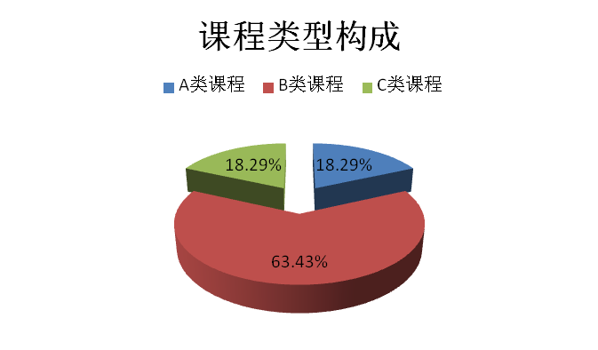
图7：数据来源：广东碧桂园职业学院2015-2016学年人才培养工作状态数据采集平台
3.3.3成效
学院学生在各级各类比赛中逐渐崭露头角：学院学生在广东省大学生职业技能竞赛暨全国职业技能比赛选拔赛中获奖有8人次；第九届“高教杯”全国大学生先进成图技术与产品信息建模创新大赛，有11人次获奖，其中有4人获得一等奖；在第三届“鲁班杯”建筑工程识图技能竞赛3人次获奖，其中1人获一等奖。
在校企双方共同努力下，建筑工程技术、工程造价2014级学生全部安排进驻广东腾越建筑工程公司的在建项目，由各工程项目经理和工程技术人员一对一、手把手传帮带，学生以管理者助手身份，在生产实践一线的岗位在做中学、学中做。建工技术2014级二班的陈锦辉同学，在与其项目工程技术人员同等条件下，参加工程项目施工员岗位竞聘，脱颖而出，成功竞聘上岗成为以在校生身份承担工程项目施工负责人工作的第一人。酒店管理专业目前已有多名学生在酒店管理岗位担任初级领导职务，大大提高了学生的管理能力和业务水平。

3.4 典型案例
学院师生发现并纠正桩基施工队施工差错
2014级建筑工程技术专业9名学生于2016年9月12日到国华纪念中学二期扩建项目参加企业实践。
9月28日发现桩基施工队施工的宿舍楼A轴线上桩位到临时道路边线的距离比总平面布置图上的设计距离小，为了确认桩位施工是否正确，当天晚上学院吕老师带领学生对照建筑施工图及施工现场总平面布置图仔细核对，初步确定桩位施工存在问题（可能看错了E和F轴线，偏离正确位置3.5m）。于是将此情况报告给国良施工队负责人，并于9月29日上午吕老师带领学生，会同国良施工主管及技术负责人在施工现场进行测量确认，最终确定宿舍楼A轴线上的桩位偏离正确位置3.5m。
国良施工队立即通知甲方现场负责人及桩基施工单位技术人员到现场确认，由学院吕老师带领学生与桩基施工单位技术负责人进行了数据核对，确定了桩位偏差是由于桩基施工单位技术人员看错了宿舍楼的E和F轴线导致了桩位坐标的整体偏移3.5m。截止9月29日上午，桩基施工单位已完成38根桩施工，造成损失约20万元。由于学院老师和学生及时发现并纠正了错误，避免了更大的损失。
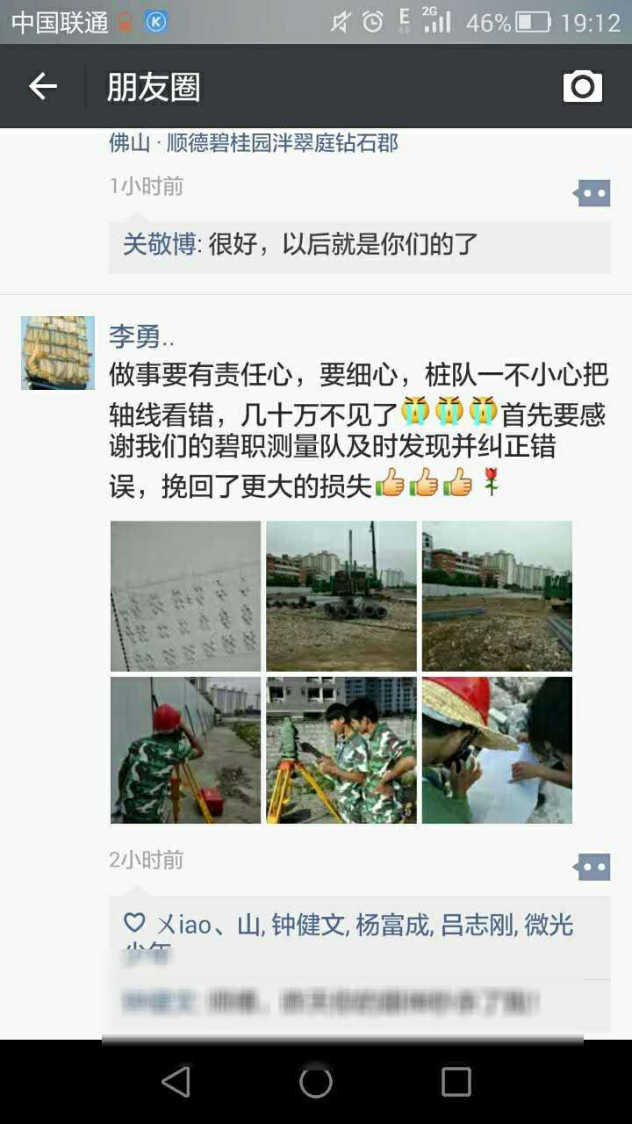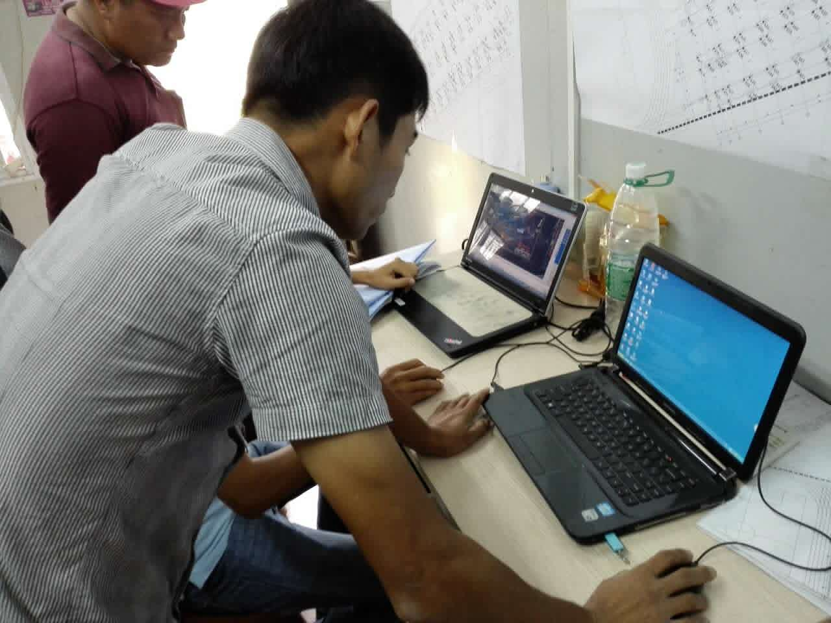
国良施工主管在微信中表扬学院测量队 学院老师与桩基施工单位技术人员核对桩位坐标
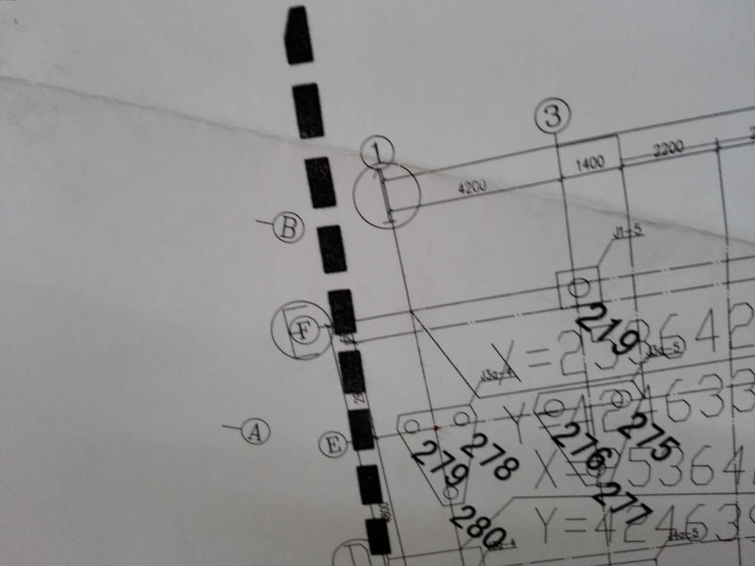
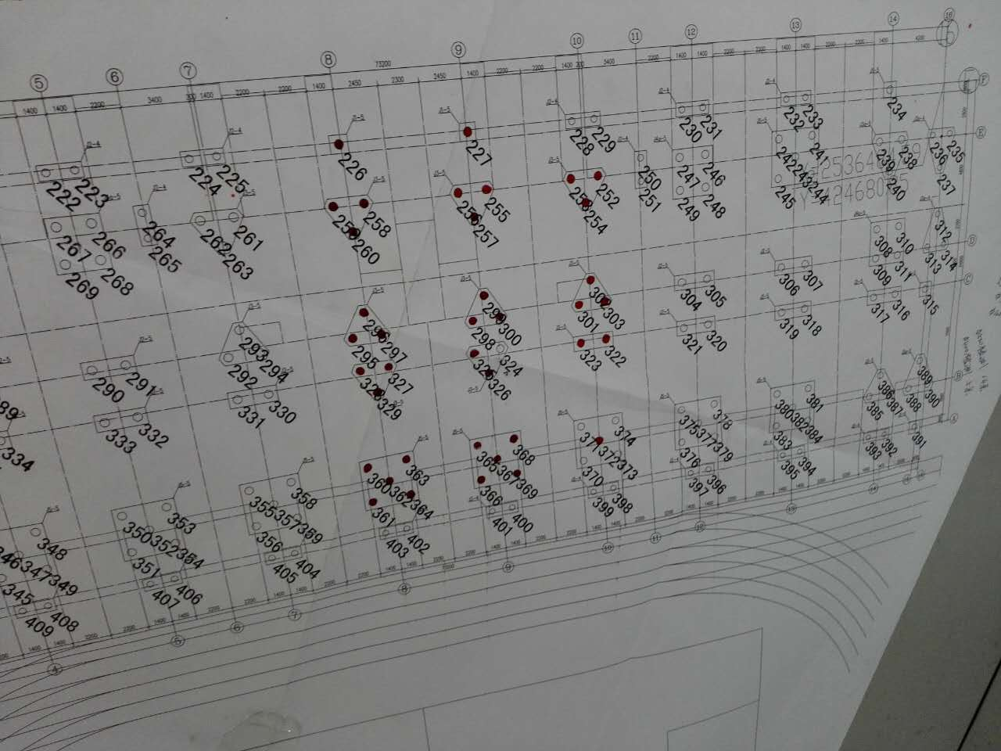

施工错误的桩位编号 桩基施工单位技术人员看错的E、F轴线

4 政策保障

4.1学院举办者的简介
为确保广东碧桂园职业学院的设立与办学活动正常、可持续进行，2013年10月14日，碧桂园集团董事局主席杨国强先生、副主席杨惠妍女士推动正式注册成立了广东省国强公益基金会。
广东省国强公益基金会乃非公募性质，旨在兴学助教，扶贫济困，授人以渔，奉献爱心，回报和造福社会。基金会的首要目的，就是投资举办广东碧桂园职业学院。

4.2学院举办者的职责
学院办学及成立后运作的资金主要来源于基金会的捐赠。作为学院的举办者，基金会将捐赠出4.5亿元，用于筹建、建设和发展学院，用于支持学院创立和正常运作，用于支付学院教职工工资，用于师资队伍建设和培养，用于培养奖助贫困学生等。
在学院由基金会直接负责学院的投入和建设，承担学院教职工的工资及正常运作费用，拥有学院建成后固定资产、设施设备等的产权。学院正式成立后，根据学院办学的需要，基金会将向学院捐赠运作资金，移交相关固定资产、设备等的产权，使学院投入正常运作，促进学院的健康快速发展。
碧桂园集团控股公司董事会主席杨国强先生十分重视职业教育在国家建设与发展中的地位和作用，他坚信可以通过加强职业教育来实现中华民族复兴之路。为了办好广东碧桂园职业学院，他在2016年年初的公司高管会议上特别强调，“碧桂园将倾集团之力支持广东碧桂园职业学院办好职业教育”。

4.3高标准打造办学条件
学院投资者始终按照建校之初所制定的办学方针，校园基础设施先进完善，建有1栋行政大楼、1栋学生宿舍、1栋教工公寓、2栋教工宿舍、1栋学生活动中心（含饭堂、大礼堂等），1栋图书大楼（含学术交流中心）,馆藏纸质图书图书近3.7万册，每年预算100万用于购置图书，电子图书500GB。学院规划办学规模为2500--3000人，目前，学院各项生均指标均能达到教育部规定的专科院校办学标准并具有一定盈余，较充分地保障了学院人才培养所需的物质条件，教职工、学生及家长满意度不断提高。

4.4完善院长负责制
我院实行董事会领导下的院长负责制办学体制。董事会充分支持院长独立负责地行使学院章程中赋予的职权。院长刘惠坚既是学院院长，又是董事会成员。董事会定期开会讨论研究学院发展重大事项，对院长提出的建议和要求从人力、财力、物力等方面给予全力支持。广东省国强公益基金会为办学竭诚服务，资源共享、人才互用，深入探索产教融合，校企协同育人的运行机制。
办学以来，学院的建设发展得到了省委宣传部、省教育厅、清远市政府等各级部门的大力支持与指导。在过去两年里，上级领导的关心与指导，使我院的办学信心更强，学院建设发展有了更明确方向。

4.5教师培养、培训及其经费落实情况
为加强师资队伍建设，学院每年有计划地选派教师参加各类业务进修、培训，不断提升专业能力和教学水平。在岗教职员工总数从2015年的60人到2016年80人，专任教师数也是从2015年的23人到2016年56人，呈翻倍增长，专任教师参加省级培训量由2015年的116人日到2016年的1273人日，增长11倍。
根据教育厅关于教师能力提升计划项目，学院积极组织教师参加各类业务培训，不断提升教师的专业能力。支持教师报考在职专业硕士学位研究生，进一步提高学历层次。目前已有2名教师按计划在职攻读硕士学位。
组织教师参加各级教育行政部门组织的教师业务培训项目等。2014-2015年组织教师参加各级各类培训18人次，参加培训教师10人，占教师总数25.64%；2015-2016学年组织教师参加各级各类培训78人次，参加培训教师44人，占教师总数86.27%；近两年参加培训的教师平均为31人，占总教师比例为60.78%。
加强双师素质教师队伍建设，2014－2015学年共派出教师到企业实践23人次，2015-2016学年共派出教师到企业实践32人次，收到较好效果。
学院设立教师培养培训专项资金，按照专业技术人员工资的1.5%提取教师继续教育经费。

5 国际合作
积极服务碧桂园产业全球发展战略，培养具有国际视野的人才。因学院目前以慈善办学为宗旨，吸引来自全球各界的关注，关注点主要在精准扶贫，教育扶贫、创办者职业教育理念上面，在合作内容、方式、项目上还有待于进一步探究。
2016年3月14日，英国职业教育领导力发展项目专家，沃尔索尔学院国际部主任梅勒尼·贾曼来访，并从专业内容、校企合作方式、学历教育、技术技能培养等方面进行交流。
2016年4月28日，澳大利亚工党地方议员代表团一行8人来访，主要围绕贫困人口的教育问题，改善贫困人口的教育现状，招生生源、报考学生的贫困条件鉴别、招生宣传途径和方式、学制、招生规模成人职业教育以及职业教育基地等方面展开交流。
2016年7月30至8月7日，学院为开展新一轮教育教学改革，派出专业带头人，前往新加坡南洋理工学院学习该校办学理念，实地考察新加坡南洋理工学院。2016年8月18日，学院思政课教学部全体教师前往台湾大学人文社会高等研究院，围绕中国传统文化、东亚儒学、通识教育等问题进行积极交流。
学院统一认识，高度重视内涵建设，积极探索办学路径，在碧桂园集团海外项目驱动引领下，加强国际合作、探索培养具有国际视野和国际性通用人才已经提上日程。

6 服务贡献

6.1服务地方
在校学生数646人，均为常住户口所在地为农村。其中，外省学生数47人。
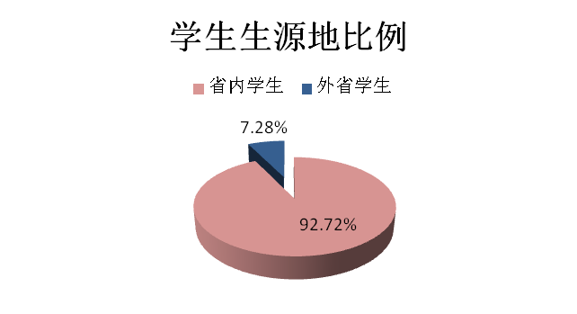
图8：数据来源：广东碧桂园职业学院2015-2016学年人才培养工作状态数据采集平台

6.2技术服务与培训
学院坚持应用为主的高职科研特色，以应用性研究和技术开发为重点，推进科研工作。成立学院“BIM培训中心”，对碧桂园集团的相关技术人员进行培训，服务产业以及碧桂园集团的发展和技术升级需要；将国良职业培训学校整合进学院，成立学院培训中心，承接企业员工培训工作。启动对碧桂园集团所属建筑公司、装修公司的钢筋工、木工、泥水工、铺贴工等18个工种进行中级和高级工培训。
表6-1：2015-2016学年开展社会培训一览表
项目 | 课时（学时） | 费用（元） | 人数（人）
2016年第一期建筑工人职业技能岗位培训 | 912 | 1200 | 47
合计（元） |  | 56400
数据来源：广东碧桂园职业学院产学研合作与教育交流中心数据统计

6.3教育扶贫
学院是一所纯慈善的高职院校，学生实行全免费就读制度。学院遵循举办人——碧桂园集团杨国强主席的办学理念，紧紧依托碧桂园集团，围绕碧桂园集团产业链开设相关的专业群专业，坚持校企合作、工学结合、产教融合的人才培养模式。现有646名学生全部享受免费教育。
学院坚持“人品为本、作育精英、善行慈心、感恩社会”的办学理念，以纯慈善方式对贫困学生实行全免费教育（免学费、教材费、住宿费、伙食费），还为所有学生提供寒暑假往返家居地的交通费，每年免费提供8套服装。

6.4典型案例
学院与筑美公司举行基层一线管理干部校企合作联合培养签约
2016年10月14日下午，学院与现代筑美家居有限公司（以下简称筑美公司）在国华大楼学术报告厅隆重举行基层一线管理干部校企合作联合培养签约仪式。
刘惠坚院长表示学院与筑美公司合作协议内容涉及广泛，包括各种形式的专业人才、岗位人才的联合培养、订单培养，各种类型的双方资源的协同共享；双方共同联合申报技术研发课题和管理攻关课题；双方共同培训企业员工和生产管理干部，以及双方共同打造省级乃至国家级专业人才培养基地等。其中，最重要的合作内容是基层一线管理干部校企合作联合培养。
首先，校企合作的产权关系。学院和筑美公司在合作理念、资源投入和资源共享之间既有深度又天衣无缝。更重要的是，企业在人才培养方案的制定上，即人才培养目标定位、课程设置、教材内容、培养标准等方面拥有话语权、决定权，这与其他院校只能通过协议条款行使有限的话语权有着根本的区别，使学院的人才培养能够从根本上改变脱离岗位实际、脱离企业需求的局面。
其次，人才培养的目标定位。学院与筑美公司联手实施的人才培养方案，对准高新就业，掌握核心岗位能力，这与其他院校的人才培养定位形成重大区别。
第三，产教融合的改革深度。学院各专业学生前三个学期实行综合素质、专业基础学习和技术技能基础训练，第四学期进行专业岗位群分流，强化专业的岗位素质和技术技能训练，第五、第六学期、安排到各个管理或技术岗位，实行企业导师一对一、一对二的企业实践教学培养，在管理岗位中按职务要求边工作边培养，真正实现教育培养与工作过程相结合，教育教学与生产过程相融合。这与一般院校的放羊式顶岗实习，或简单的实习实训有原则性区别。
第四，培养模式的运行管理。各专业学生大三为期一学年的“专业岗位能力”企业实践教学培养过程，校企双方共同研究并建立了完善的“企业实践教学培养”方案和运行管理体系，包括培养目标定位、各岗位层的素质和能力指标体系、培养过程的培养方式、与岗位能力要求相关的系列课程、毕业设计训练、考核与评价要求以及各项在企业环境中实践培养的管理制度等。整个第三年的学生企业实践培养过程，就是一个校内人才培养的企业环境延伸过程，构成专业学生校内外培养的有机整体。
筑美公司人事行政中心总经理周辉首先介绍了现代筑美家居有限公司是一家投资20亿、拥有19栋现代化厂房、50亿产能的、全球最大的工程装饰材料生产基地的家居公司，是目前中国家居行业的一艘制造航母。公司在为社会作出行业重大贡献的同时，积极投身职业教育，是碧桂园集团属下第一家与学院实施全面合作，对学院的人才培养模式改革给予鼎力支持的企业。
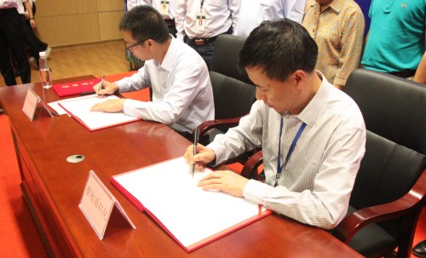
签约仪式
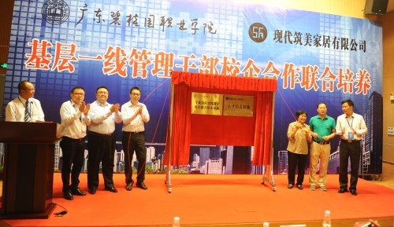
揭牌仪式

7面临挑战

7.1进一步深化体制机制改革，提升集团综合服务能力
在学院组建及开学以来，碧桂园集团对学院办学给予大力支持，集团与学院多次沟通协商，共同探讨校企合作政策制度的创新与建设，部署适合我院与碧桂园集团校企合作相关政策、制度制定工作，推动校企合作制度体系的建立和完善。随着校企合作长效机制的逐步建立，明确了企业在职业教育中的主体地位，集团积极动员和鼓励企业员工参与和支持碧桂园学院的职业教育教学工作，开创了碧桂园职业教育校企合作的良好局面。
但由于办学时间短，集团各企业对学院创办人的办学思想以及校企合作渠道不清晰，因此，学院今后将依托校企共同办学理事会，大力宣传，广开言路，与碧桂园集团下属企业单位共同努力，探索校企双方共同办学的治理结构，在资源共享、优势互补、合作育人、合作发展上的优势逐步显现，提高行业企业参与积极性，促进教育链和产业链有机融合。推进集团化办学体制机制改革，积极争取各方面支持和参与，进一步提升为碧桂园集团产业的综合服务能力。
学院将发挥自身在碧桂园集团中的协调作用，进一步完善日常工作机制，不断创新办学运行机制，进一步整合集团内企业资源，面向建筑专业群，物业管理和酒店管理，提升集团综合服务能力。

7.2适应经济发展新常态要求，推动品牌特色专业建设
当前，我国制造业面临着巨大挑战，廉价劳动力成本时代正在过去。3D 打印、机器人等技术正推动着未来产业发生深远的变革。我院作为一所以基建为特色、以建筑专业群见长的高职院校，相关专业也需进行及时的调整和相应的布局；虽然学院有碧桂园集团做后盾，但也存在师资队伍薄弱、实验实训条件不足等问题，这些都给专业建设带来新的挑战。
因此，学院在“十三五”规划中明确提出打造一批具有碧桂园特色的品牌和特色专业。结合新发布的《高职专业目录》，紧贴市场、产业、职业，围绕“互联网+”行动、《中国制造2025》等要求，适应新技术、新模式、新业态发展实际，努力建立与碧桂园产业分布形态相适应的专业布局。学院将紧密对接“一带一路”国家战略，围绕碧桂园全球战略部署，进一步优化专业设置动态调整机制，根据《广东省教育厅关于实施广东省高等职业教育品牌专业建设计划的通知》和《广东省教育厅关于实施“十三五”广东省高等职业教育特色专业建设计划的通知》等文件精神，建设一批具有行业领先优势、与国际接轨、有竞争力的“品牌专业”；与此同时，建立一批符合我省产业发展需要和行业发展趋势的“特色专业”。
附表：1.计分卡
2.资源表
3.国际影响表
4.服务贡献表
5.落实政策表
广东碧桂园职业学院
2016年12月30日
附件3-1

表1 计分卡
院校代码 | 院校名称 | 指标 |  | 单位 | 2015年 | 2016年
14511 | 广东碧桂园职业学院 | 1 | 就业率 | % | 0 | 0
14511 | 广东碧桂园职业学院 | 2 | 月收入 | 元 | 0 | 0
14511 | 广东碧桂园职业学院 | 3 | 理工农医类专业相关度 | % | 0 | 0
14511 | 广东碧桂园职业学院 | 4 | 母校满意度 | % | 0 | 0
14511 | 广东碧桂园职业学院 | 5 | 自主创业比例 | % | 0 | 0
14511 | 广东碧桂园职业学院 | 6 | 雇主满意度 | % | 0 | 0
14511 | 广东碧桂园职业学院 | 7 | 专业大类月收入 | 元 | 0 | 0

附件3-2

表2 资源表
院校代码 | 院校名称 | 指标 |  | 单位 | 2015年 | 2016年
14511 | 广东碧桂园职业学院 | 1 | 生师比 | — | 11.09 | 10.24
14511 | 广东碧桂园职业学院 | 2 | 双师素质专任教师比例 | % | 35 | 33.93
14511 | 广东碧桂园职业学院 | 3 | 专任教师人均企业实践时间 | 天 | 27.30 | 46.34
14511 | 广东碧桂园职业学院 | 4 | 企业兼职教师专业课课时占比 | % | 3.53 | 3.36
14511 | 广东碧桂园职业学院 | 5 | 生均教学科研仪器设备值 | 元/生 | 14243.19 | 7257.12
14511 | 广东碧桂园职业学院 | 6 | 生均校内实践教学工位数 | 个/生 | 0 | 0.80
14511 | 广东碧桂园职业学院 | 7 | 生均校外实习实训基地实习时间 | 天/生 | 0.496 | 0.27

附件3-3

表3 国际影响表
院校代码 | 院校名称 | 指标 |  | 单位 | 2015年 | 2016年
14511 | 广东碧桂园职业学院 | 1 | 全日制国（境）外留学生人数 | 人 | 0 | 0
14511 | 广东碧桂园职业学院 | 2 | 非全日制国（境）外人员培训量 | 人日 | 0 | 0
14511 | 广东碧桂园职业学院 | 3 | 在校生服务“走出去”企业国（境）外实习时间 | 人日 | 0 | 0
14511 | 广东碧桂园职业学院 | 4 | 专任教师服务“走出去”企业国（境）外指导时间 | 人日 | 0 | 0
14511 | 广东碧桂园职业学院 | 5 | 在国（境）外组织担任职务的专任教师人数 | 人 | 0 | 0
14511 | 广东碧桂园职业学院 | 6 | 开发国（境）外认可的行业或专业教学标准数 | 个 | 0 | 0
14511 | 广东碧桂园职业学院 | 7 | 国（境）外技能大赛获奖数量 | 项 | 0 | 0

附件3-4

表4服务贡献表
院校代码 | 院校名称 | 指标 |  | 单位 | 2015年 | 2016年
14511 | 广东碧桂园职业学院 | 1 | 毕业生人数（合计） | 人 | 0 | 0
14511 | 广东碧桂园职业学院 | 1 | 其中：就业人数（合计） | 人 | 0 | 0
14511 | 广东碧桂园职业学院 | 1 | 毕业生就业去向（以下三类都填，总和不受100%约束）： | — | — | —
14511 | 广东碧桂园职业学院 | 1 | A类:留在当地就业比例 | % | 0 | 0
14511 | 广东碧桂园职业学院 | 1 | B类:到中小微企业等基层服务比例 | % | 0 | 0
14511 | 广东碧桂园职业学院 | 1 | C类:到国家骨干企业就业比例 | % | 0 | 0
14511 | 广东碧桂园职业学院 | 2 | 横向技术服务到款额 | 万元 | 2 | 0.3
14511 | 广东碧桂园职业学院 | 3 | 纵向科研经费到款额 | 万元 | 31.5 | 44.80
14511 | 广东碧桂园职业学院 | 4 | 技术交易到款额 | 万元 | 0 | 0
14511 | 广东碧桂园职业学院 | 5 | 非学历培训到款额 | 万元 | 3.5 | 5.46
14511 | 广东碧桂园职业学院 | 6 | 公益性培训服务 | 人日 | 0 | 0
14511 | 广东碧桂园职业学院 | 主要办学经费来源（单选）：省级（） 地市级（）  行业或企业（） 其他（√）

附件3-5

表5落实政策表
院校代码 | 院校名称 | 指标 |  | 单位 | 2015年 | 2016年
14511 | 广东碧桂园职业学院 | 1 | 年生均财政拨款水平 | 元 | 0 | 0
14511 | 广东碧桂园职业学院 | 2 | 其中：年生均财政专项经费 | 元 | 0 | 0
14511 | 广东碧桂园职业学院 | 3 | 教职员工额定编制数 | 人 | 0 | 0
14511 | 广东碧桂园职业学院 | 3 | 在岗教职员工总数 | 人 | 60 | 80
14511 | 广东碧桂园职业学院 | 4 | 生均实习企业财政经费补贴 | 元/月 | 0 | 0
14511 | 广东碧桂园职业学院 | 5 | 生均企业实习责任保险补贴 | 元 | 0 | 0
14511 | 广东碧桂园职业学院 | 6 | 企业兼职教师人均财政补贴 | 元 | 0 | 0
14511 | 广东碧桂园职业学院 | 7 | 专任教师总数 | 人 | 23 | 56
14511 | 广东碧桂园职业学院 | 7 | 专任教师参加省级培训量 | 人日 | 116 | 1273

